海岸における一時使用届

令和 年 月 日
茨城県高萩工事事務所長 殿
（河川整備課扱い）
住 所

氏 名

下記のとおり、海岸敷地を使用したいので、本届出書の記載内容に虚偽その他不正確な事項がないこと誓約の上、提出します。
なお、使用にあたっては、別添の留意事項を守ります。
記
使用目的
使用場所
使用期間 | 自 令和 年 月 日 時から  至 令和 年 月 日 時まで
使用人数 | 名
責任者 | 氏名：  電話：
工作物・搬入機材等の内容

＜添付資料＞
・使用場所及び範囲が分かる資料（位置図等）
・工作物・搬入機材等の設置がある場合、その内容が分かる資料
・イベント等の情報が分かる資料
・留意事項
なお、虚偽の記載等が判明した場合や、海岸等における法令上の違反が疑われる場合、若しくは他の海岸利用者や海岸管理上に支障を来すおそれがある行為が認められる場合には、海岸管理者から届出者宛て指導等を行う場合がありますので、あらかじめご留意ください。

海岸の一時使用における留意事項
「一時使用届出書」は独占的な使用を認めたものではなく、あくまでも自由使用の
範疇で、海岸管理者に情報提供されたものです。
法令上の許可を受けたものではなく、他の海岸利用者を排除する権利はないことをご理解した上で、以下の事項に注意して、安全に海岸をご利用下さい。

①他の一般利用者や海岸管理活動に迷惑をかけないよう配慮すること。
②使用中は事故が発生しないよう十分に配慮を行うこと。また、危険な場所や
使用場所付近の工事現場等には立ち入らないように注意すること。
③使用に係る事故・紛争等については、届出人において責任をもって処理・解決
すること。
④沿川地域住民に迷惑をかけないこと。苦情等は届出人において解決すること。
⑤使用後はゴミの片付けを行い、海岸の清潔保持に努めること。
火気を使用する場合は、消火など火の始末に十分注意すること。
なお、橋の下で火気は使用しないこと。
⑥気象情報を充分に把握し、降雨等による増水時、若しくは増水が予想される場
合は、速やかに使用を中止し、設置した工作物については海に流下しな
いよう必要な措置を講じること。
⑦護岸等、海岸管理施設を損傷しないよう注意すること。
⑧海岸管理施設を損傷した場合、若しくは設置した工作物が海に流
出した場合は、速やかに海岸管理者に報告を行い、その指示に従うこと。
なお、この場合において原状回復に要する対応及び費用は届出人の負担とする。
⑨土地の掘削や盛土などの土地の形状変更は行わないこと。
⑩その他関係法令を遵守して使用すること。
海岸に関して気づかれたことがあれば最寄りの出先事務所（海岸管理者）へご連絡ください 。

（例）ゴミや車、船などが捨てられている。魚が大量に浮かんでいる。
堤防や海岸管理施設などが壊れている。不審物があるなど。

＜ドローン飛行に関する留意事項＞

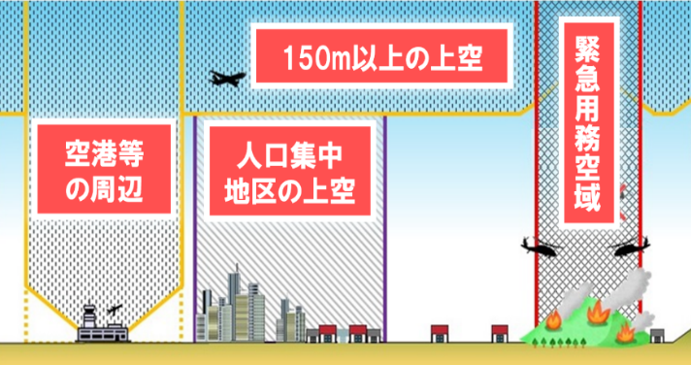
無人航空機（ドローン・ラジコン機等）の飛行で使用する場合は、以下の事項に留意して使用して下さい。
①以下の飛行禁止区域（Ａ）～（Ｃ）
以外の空域で飛行させること。
（Ａ）地表又は水面から１５０ｍ以上の
高さの空域
（Ｂ）空港周辺の空域
（Ｃ）人口集中地区（DID地区）の上空

②日中（日出から日没まで）に飛行させること。
③目視（直接肉眼による）範囲内で無人航空機とその周囲を常時監視して飛行させること。
④人又は建物や車から３０ｍ以上離れた箇所で飛行させること。
⑤多数の人が集まる催し場所（花火、祭り会場など）の上空で飛行させないこと。
⑥爆発物などの危険物の輸送や、物件の投下をしないこと。
➣ 注）②～⑥によらずに飛行させる場合、国土交通大臣（航空局）の承認が必要。
⑦地元自治体等が飛行を禁止している空域になっている場合は飛行させないこと。
⑧カメラ付き無人航空機の飛行にあたっては、十分にプライバシー等に注意すること。
⑨強風などの悪天候により、安全な飛行が出来ないと思われる場合は中止すること。
⑩無人航空機の飛行により苦情が出た場合は、直ちに飛行を中止すること。
⑪航空法、無人航空機の安全な飛行のためのガイドラインなど関係法令等を遵守すること。
（参照）無人航空機（ドローン・ラジコン機等）の飛行ルール（国土交通省ＨＰ）
http://www.mlit.go.jp/koku/koku_tk10_000003.html
